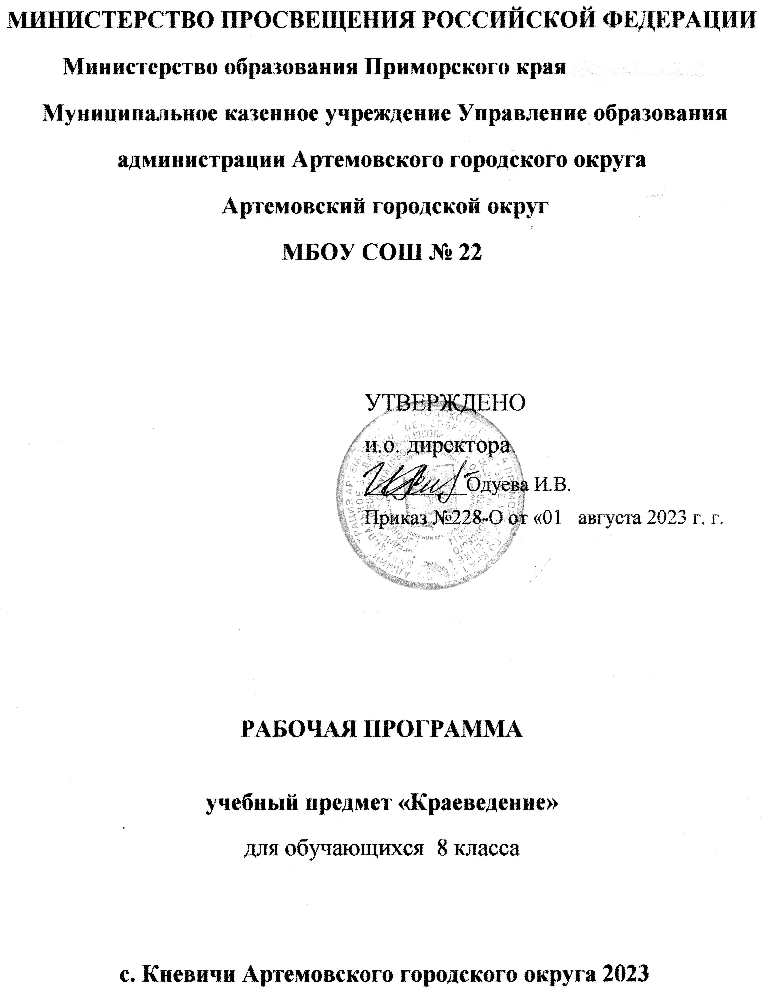

Пояснительная записка

ОБЩАЯ ХАРАКТЕРИСТИКА УЧЕБНОГО ПРЕДМЕТА «Краеведение. Мой Приморский край. Страницы истории.»
Краеведческое образование — непрерывный процесс обучения и воспитания, направленный на усвоение основ знаний о природе, истории и культуре родного края, формирование нравственных ценностей, гражданского поведения и ответственного отношения к социокультурной и природной среде региона, людям, населяющим его, продуктам их труда.
Краеведение – одно из средств осуществления межпредметных связей в преподавании различных школьных дисциплин. Краеведение – самая доступная и очень обширная сфера применения приобретаемых учащимися знаний и умений. Изучение родного края происходит путем открытий и сориентировано не на запоминание школьниками предоставленной информации, а на активное участие ими в процессе ее приобретения. Использование учителем в ходе урока краеведческого материала значительно активизирует деятельность учащихся, создает условия для работ исследовательского характера, что очень помогает развитию творческой инициативы и целенаправленному использованию энергии школьников.
Наряду с интеллектуальным развитием школьников «Краеведение» помогает видеть красоту окружающего мира, находить прекрасное в народном творчестве, с чем навсегда свяжутся незабываемые образы родного края
Цель
ЦЕЛИ ИЗУЧЕНИЯ УЧЕБНОГО ПРЕДМЕТА «Краеведение. Мой Приморский край. Страницы истории».крдческого образования
Целью краеведческого образования является формирование национального самосознания (национальной и культурной идентичности) и ответственного гражданского поведения на основе изучения исторического наследия и современной жизни родного края.Зад
- формирование знаний об истории, культуре, природных особенностях своего края в общенациональном, общегосударственном контексте;
- формирование представлений о различных сторонах современной жизни своего края и его населения, об основных проблемах и перспективах развития региона;
- развитие гражданских качеств, патриотического отношения к России пробуждение деятельной любви к родному краю;
- укрепление семейных связей; а также дружеских, соседских и иных привязанностей, основанных на общности жизни и чувстве причастности к судьбе малой родины, для охранения традиционных форм человеческого взаимодействия, солидарности и взаимопомощи;
- развитие исследовательских и творческих способностей, накопление эмоциональных впечатлений и разнообразного опыта созидательной деятельности в процессе изучения природы, истории и культуры родного края.

ПЛАНИРУЕМЫЕ ОБРАЗОВАТЕЛЬНЫЕ РЕЗУЛЬТАТЫ
Достижение образовательных результатов в рамках исторического образования решаемых через освоение исторического краеведческого материала:
1) формирование основ гражданской, этнонациональной, социальной, культурной самоидентификации личности обучающегося, осмысление им опыта российской истории как части мировой истории, усвоение базовых национальных ценностей современного российского общества: гуманистических и демократических ценностей, идей мира и взаимопонимания между народами, людьми разных культур;
2) овладение базовыми историческими знаниями, а также представлениями о закономерностях развития человеческого общества в социальной, экономической, политической, научной и культурной сферах; приобретение опыта историко-культурного, цивилизационного подхода к оценке социальных явлений, современных глобальных процессов;
3) формирование умений применения исторических знаний для осмысления сущности современных общественных явлений, жизни в современном поликультурном, полиэтничном и многоконфессиональном мире;
4) формирование важнейших культурно-исторических ориентиров для гражданской, этнонациональной, социальной, культурной самоидентификации личности, миропонимания и познания современного общества на основе изучения исторического опыта России и человечества;
5) развитие умений искать, анализировать, сопоставлять и оценивать содержащуюся в различных источниках информацию о событиях и явлениях прошлого и настоящего, способностей определять и аргументировать свое отношение к ней;
6) воспитание уважения к историческому наследию народов России; восприятие традиций исторического диалога, сложившихся в поликультурном, полиэтничном и многоконфессиональном Российском государстве.

МЕСТО УЧЕБНОГО ПРЕДМЕТА «Краеведение. Мой Приморский край. Страницы истории.» В УЧЕБНОМ ПЛАНЕ. На изучение предмета в 8 классе отводится 34 часа (1 час в неделю).

СОДЕРЖАНИЕ

Приморье в древности.
Появление и расселение человека на территории Приморья.
Появление и расселение человека на территории Приморья. Образ жизни и занятия древнейших жителей Приморья.
Приморье в эпоху палеолита, мезолита, неолита.
Археологические памятники палеолита, мезолита и неолита. Дальневосточный очаг неолитических культур.
Приморье в эпоху палеометалла.
Эпоха бронзы - время развития производящего хозяйства. Ранний железный век в Приморье. Развитый железный век в Приморье. Археологические памятники эпохи палеометалла.
Древнейшие племена Приморья.
Древнейшие племена Приморья. Сушени - родоначальники приморских племён. Илоу и воцзюй - племена палеометалла в Приморье. Территория расселения и основные занятия племён. Складывание предпосылок для возникновения государственности в железном веке.
Культура и религия древнейших приморцев. Культура и религиозные представления древнего населения Приморья.
Приморье в средние века.
Племена Мохэ. Племена Мохэ (Уцзи). Территория и расселение мохэ. Общественный строй. Отношения с соседними странами.
Госуларство Бохай (698 – 926 гг.). Государство Бохай (698-926 гг.). Образование государства Бохай. Общественный и государственный строй. Хозяйство и быт. Культура и религия. Гибель государства Бохай.
Чжурчженьская империя Цзинь (1115 – 1234 гг.). Чжурчжэньская империя Цзинь (1115-1234 гг.). Чжурчжэньские племена и образование государства. Хозяйство и быт. Общественный и государственный строй. Чжурчжэньские города. Культура и религия. Гибель Золотой империи чжурчжэней. Государство Восточное Ся (1215-1233 гг.).
Чжурчжэни в XIV-XV веках. Расселение и занятие чжурчженей в XIV-XV веках.
Приморье в XVI-XVII веках.
Население Приморья в 16 веке. Население Приморья в 16 веке.
Открытие Забайкалья и Приамурья русскими в XVII веке. Походы П.И. Бекетова, И.Ю. Москвитина, В.Д. Пояркова и Е.П.Хабарова, О. Степанова. Маршруты и особенности экспедиций. Экономическое освоение Дальнего Востока в XVII веке. Строительство первых острогов. Результаты и значение присоединения дальневосточных земель для Российского государства.
Развитие Российско-Китайских отношений в XVII веке.сско-китайские отношения на Амуре во второй половине XVII века. Столкновение с маньчжурами в 80-х гг. XVII в. Оборона Албазинского острога. Нерчинский договор 1689 года.
Приморье в XVIII веке.
Коренные народы Приморья в 18 веке. Происхождение коренных народов Приморья .Нанайцы, удэгейцы, орочи: хозяйство, быт, верования, культура.
Иностранные исследователи в Приморье. Пребывание экспедиции Ж. Лаперуза, в 1787 года в Приморье.
Приморье в первой половине XIX века. Русский Дальний Восток в первой половине XIX века. Международная обстановка на Дальнем Востоке. Деятельность Г.И. Невельского и Н.Н. Муравьева-Амурского. Оформление договорных отношений между Россией и соседними странами. Айгуньский договор 1858 г., Симодский договор 1859 г. Пекинский договор 1860 г.
Приморье во второй половине XIX века. Дальний Восток России в пореформенный период. Исторические условия развития Дальнего Востока во второй половине XIX века. Административно-территориальное деление. Население. Заселение Дальнего Востока во второй половине XIX века. Характер колонизации. Военная и казачья колонизация Приморья. Переселение крестьян в Приморье. Неземледельческая колонизация Приморья. Итоги заселения региона. Хозяйственное освоение юга Дальнего Востока. Сельское хозяйство, промышленность, транспорт.
Внешняя политика России и международные отношения в Восточной Азии во второй половине XIX века. Изменение дальневосточной политики в 1880-1890-е гг. Политика России в Маньчжурии.
Приморье в начале XX века. Русско-японская война. Социально-экономическое развитие Приморья в 1900-1903 гг. Строительство КВЖД. Превращение Порт-Артура в главную военно-морскую базу России на Тихом океане. Новый этап переселенческого движения на Дальнем Востоке.
Приморье в годы русско-японской войны. Обороноспособность Дальнего Востока. Крепость Владивосток. Военные действия на море. Оборона и сдача Порт-Артура. Военные действия в Манчжурии. Разгром второй Тихоокеанской эскадры. Портсмутский договор 1905 г. Итоги Русско-японской войны и ее значение для Приморья.
Изменение общественно-политической обстановки в 1905–1907 гг. Хозяйственное развитие Приморья в 1908-1913 гг. Обострение политической ситуации в 1905 г. Солдатские выступления. Революционное движение в конце 1905 - начале 1906 г. Деятельность левых партий. Ситуация в Приморье в 1906-1907 годах. Общественно-политическая,культурная и хозяйственная жизнь Приморья в 1908-
1913 гг.
Приморский край в ХХ веке. Революции и гражданская война. Строительство нового общества. Приморье и приморцы в годы Великой Отечественной войны (1941 - 1945). Новые этапы развития края (II пол. XX в.). Культурная жизнь Приморья во II пол. XX в.. Приморский край на рубеже XX-XXI веков

Тематическое планирование
№ | Тема | часы
 | Часть I (18 часов)
1 | Введение. Образ малой родины. | 1
2 | Далёкое прошлое Приморья. | 3
3 | Коренные народы Приморья | 2
4 | Русские географические открытия на Дальнем Востоке в XVII - XVIII вв. как предпосылка присоединения Приморья к российскому государству. 2 | 2
5 | Вхождение Приморья в состав российского государства. | 2
6 | Заселение Уссурийского края во II пол. XIX -начале XX в. | 2
7 | Изучение, освоение и развитие Приморья во II пол. XIX -начале XX в | 4
8 | Край-воин | 2
 | Часть II (16 часов)
9 | Приморье в эпоху великих потрясений (1914 – 1922) | 3
10 | Строительство нового общества (1922 – 1941) | 3
11 | На дальнем пограничье | 1
12 | Приморье и приморцы в годы ВОВ | 3
13 | Новые этапы развития края (II пол. XX в.) | 2
14 | Культурная жизнь Приморья во II пол. XX в. | 2
15 | Приморский край на рубеже XX-XXI веков | 1
16 | Обобщение. По местам ПАМЯТИ. | 1
 | Всего | 34

Календарно-тематическое планирование
№ | Тема | часы
 | Часть I (18 часов)
1 | Введение. Образ малой родины. | 1
2 | Далёкое прошлое Приморья. | 3
3 | Далёкое прошлое Приморья.
4 | Далёкое прошлое Приморья.
5 | Коренные народы Приморья | 2
6 | Коренные народы Приморья
7 | Русские географические открытия на Дальнем Востоке в XVII - XVIII вв. как предпосылка присоединения Приморья к российскому государству. | 2
8 | Русские географические открытия на Дальнем Востоке в XVII - XVIII вв. как предпосылка присоединения Приморья к российскому государству.
9 | Вхождение Приморья в состав российского государства. | 2
10 | Вхождение Приморья в состав российского государства.
11 | Заселение Уссурийского края во II пол. XIX -начале XX в. | 2
12 | Заселение Уссурийского края во II пол. XIX -начале XX в.
13 | Изучение, освоение и развитие Приморья во II пол. XIX -начале XX в | 4
14 | Изучение, освоение и развитие Приморья во II пол. XIX -начале XX в
15 | Изучение, освоение и развитие Приморья во II пол. XIX -начале XX в
16 | Изучение, освоение и развитие Приморья во II пол. XIX -начале XX в
17 | Край-воин | 2
18 | Край-воин
 | Часть II (16 часов)
19 | Приморье в эпоху великих потрясений (1914 – 1922) | 3
20 | Приморье в эпоху великих потрясений (1914 – 1922)
21 | Приморье в эпоху великих потрясений (1914 – 1922)
22 | Строительство нового общества (1922 – 1941) | 3
23 | Строительство нового общества (1922 – 1941)
24 | Строительство нового общества (1922 – 1941)
25 | На дальнем пограничье | 1
26 | Приморье и приморцы в годы Великой Отечественной войны (1941 - 1945) | 3
27 | Приморье и приморцы в годы Великой Отечественной войны (1941 - 1945)
28 | Приморье и приморцы в годы Великой Отечественной войны (1941 - 1945)
29 | Новые этапы развития края (II пол. XX в.) | 2
30 | Новые этапы развития края (II пол. XX в.)
31 | Культурная жизнь Приморья во II пол. XX в. | 2
32 | Культурная жизнь Приморья во II пол. XX в.
33 | Приморский край на рубеже XX-XXI веков | 1
34 | Обобщение. По местам памяти. | 1
 | Всего | 34

